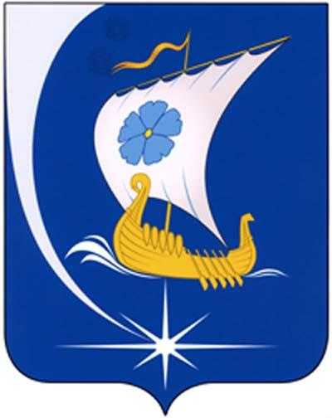

Совет Пучежского муниципального района
Третьего созыва

Р Е Ш Е Н И Е

26.02.2018 № 202

г.Пучеж
Ивановская область

О выдвижении Главы Пучежского муниципального района
на присвоение звания «Почетный гражданин Ивановской области»

Руководствуясь законодательством РФ о местном самоуправлении,

Совет Пучежского муниципального района РЕШИЛ:

1.Ходатайствовать о присвоении звания «Почетный гражданин Ивановской области» Ершову Николаю Федоровичу, Главе Пучежского муниципального района, за значительный вклад в социально-экономическое развитие Пучежского муниципального района и Ивановской области.

2.Настоящее решение вступает в силу с момента его принятия.

Глава Пучежского
муниципального района Н.Ф.Ершов

Председатель Совета
Пучежского муниципального района: В.Н.Филатова

